**2020年4月物业工作简报**

苏州市东吴物业管理有限公司贵阳轻工项目 2020年4月25日

4月22日上午，贵州轻工职业技术学院副院长任世晟对后勤物业消毒人员进行开学疫情防控消毒演练培训，详细讲解了消毒的专业知识、学生开学消毒注意事项，并强调此次消毒演练的主要内容、学生入校前、入楼前后卫生、消毒安全防控重点工作。

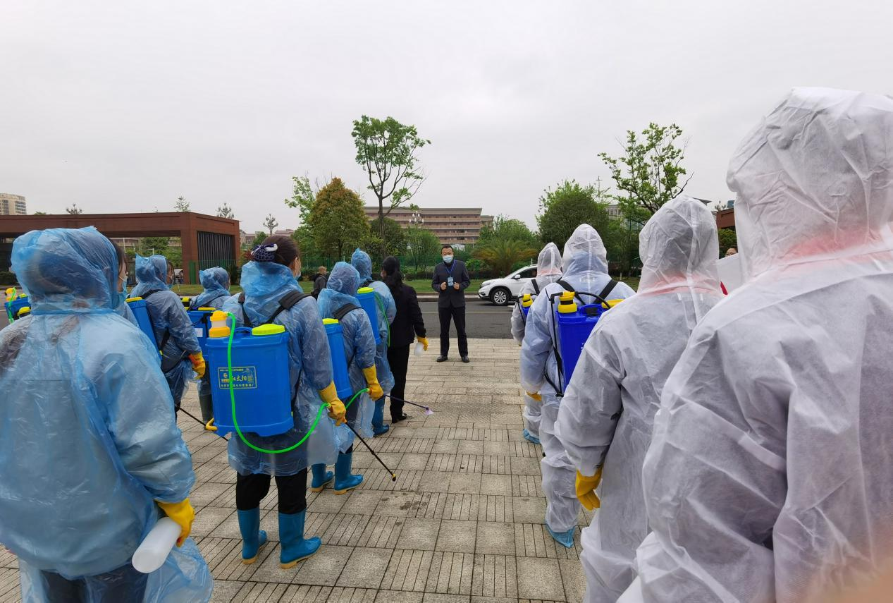

培训结束后，各部门按照5消毒小组（教学楼、行政办公楼、外场、公寓、公租房）、1个应急小组、1个后勤保障组，各就其位进行分工协作，全力做好消毒演练工作。消毒演练开始：

首先，做好个人防护，全体参与人员集中2号教学楼领取消毒器具、防疫物资。

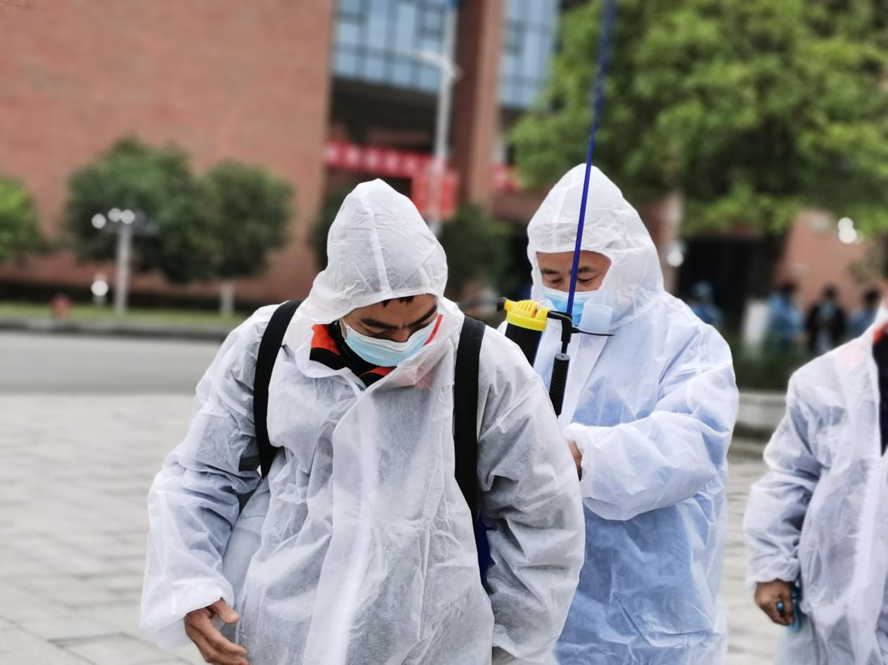

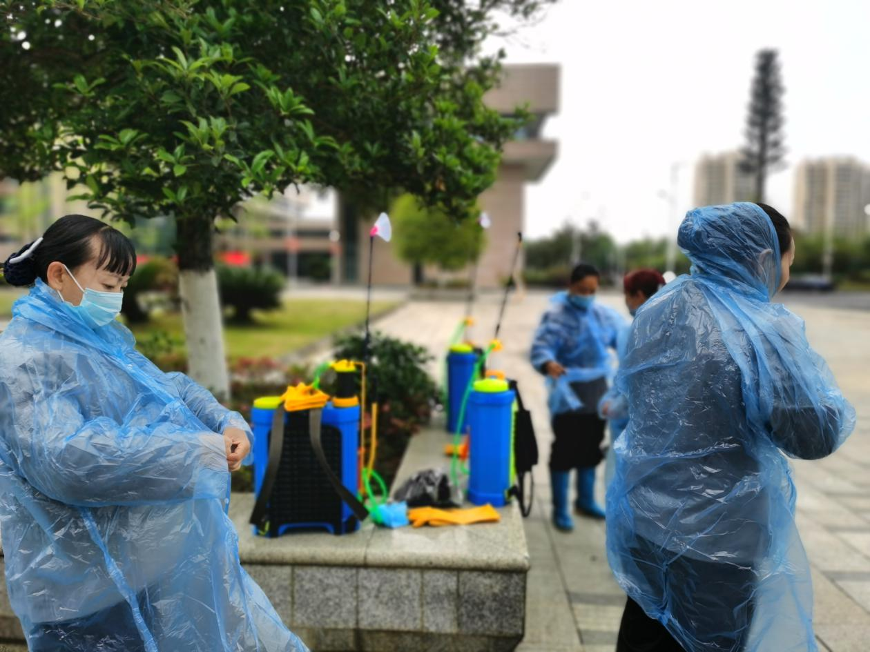

其次，各分组管理人员带指定人员在指定地点将消毒液与水按照比例配比混合。各消毒人员到指定地点领取消毒液。

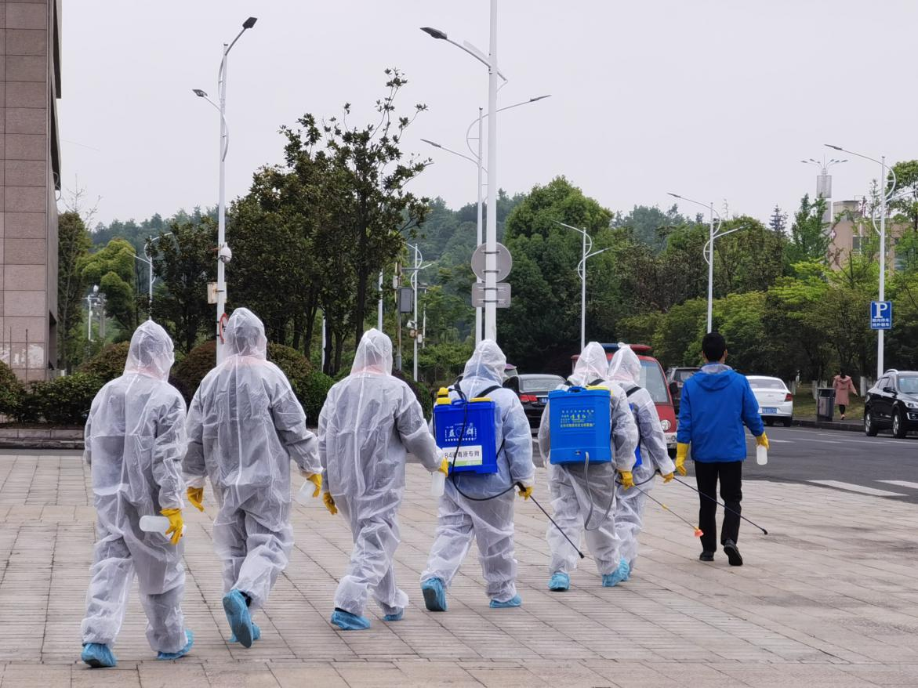

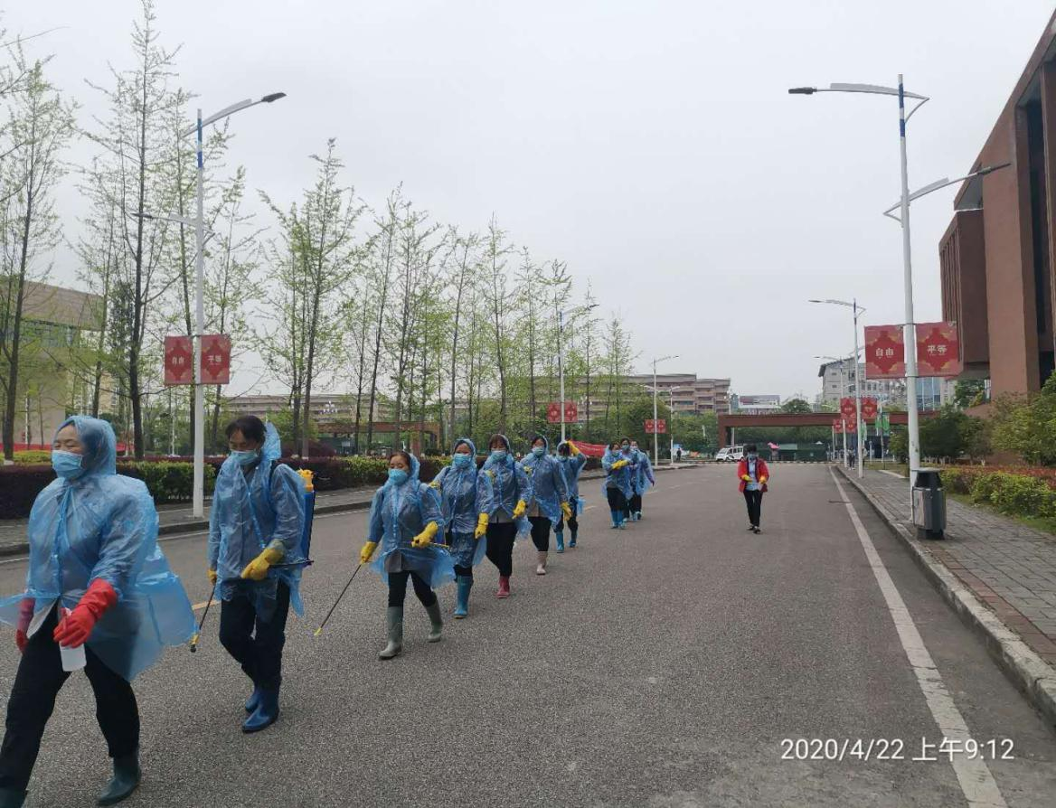

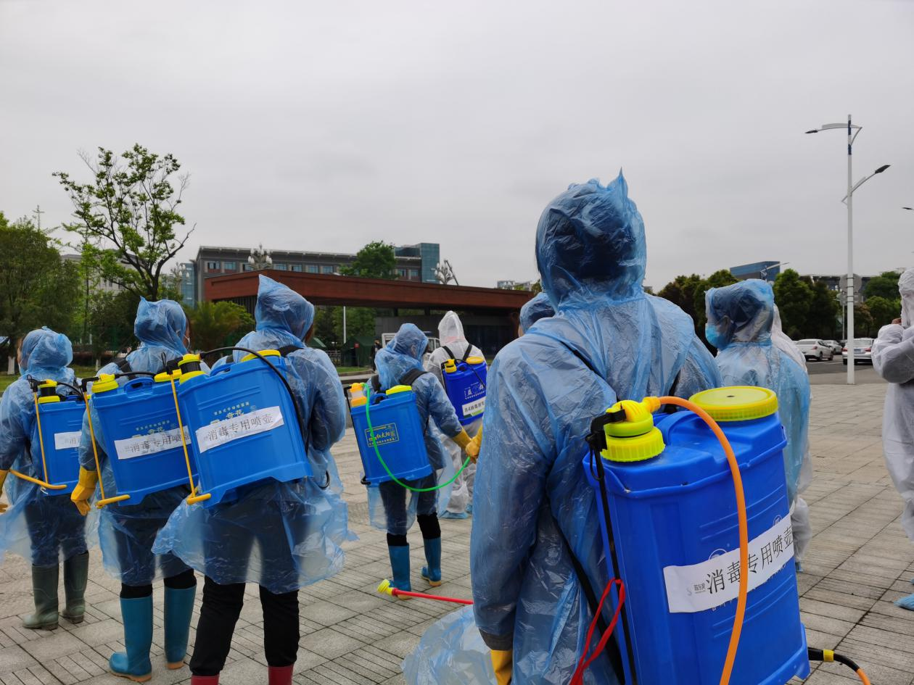

再次，指定人员拿钥匙开房间，消毒人员进行消毒。

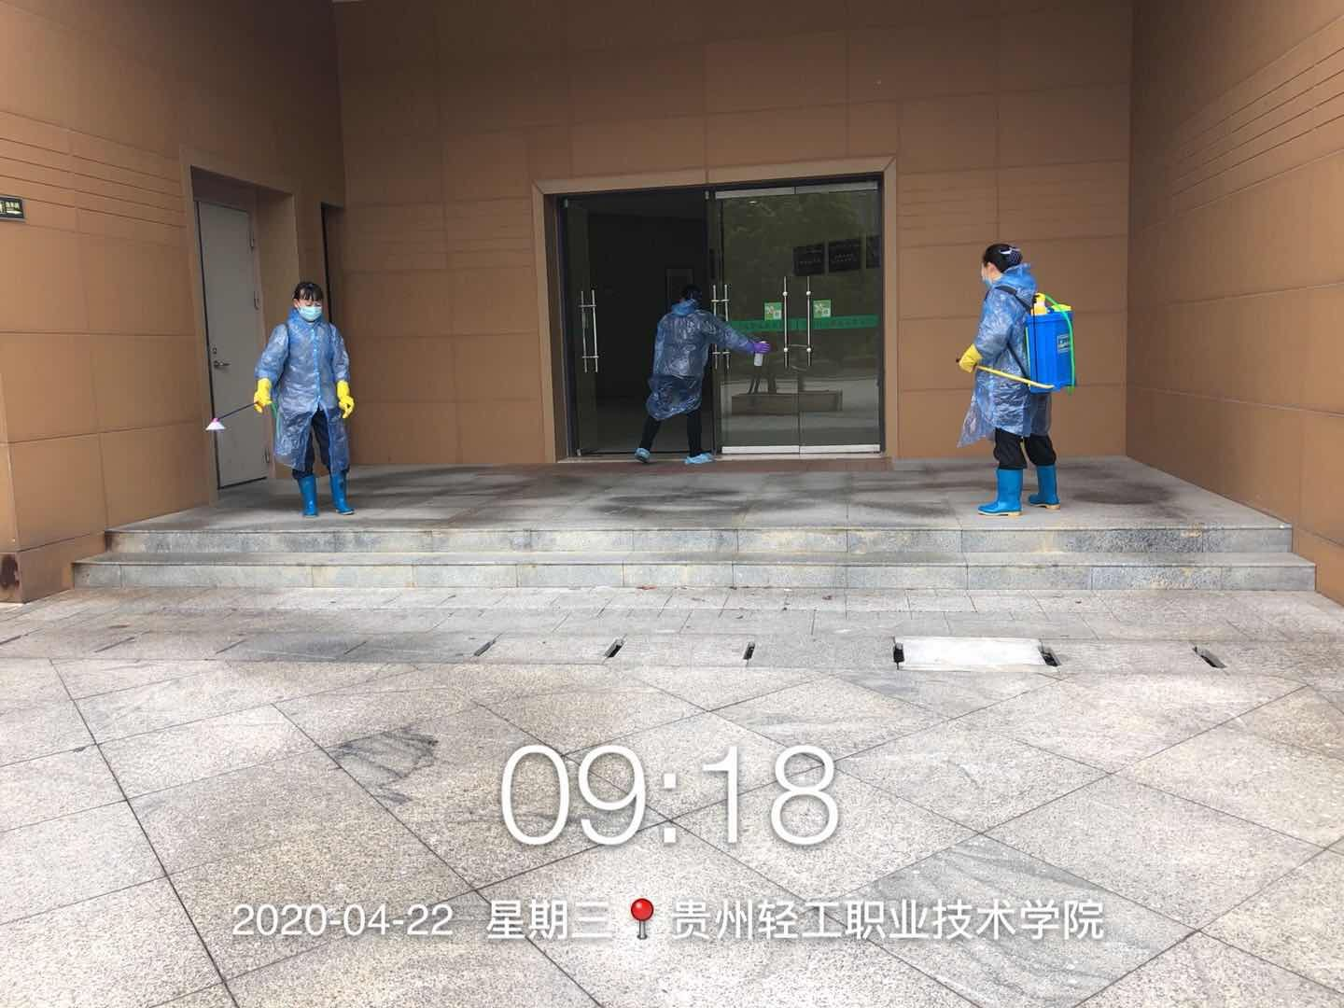

其中，后勤小组全程做好后勤物资提供、宣传工作；应急小组巡视全院，为学生、消毒人员应急事件处理“随时待命”。

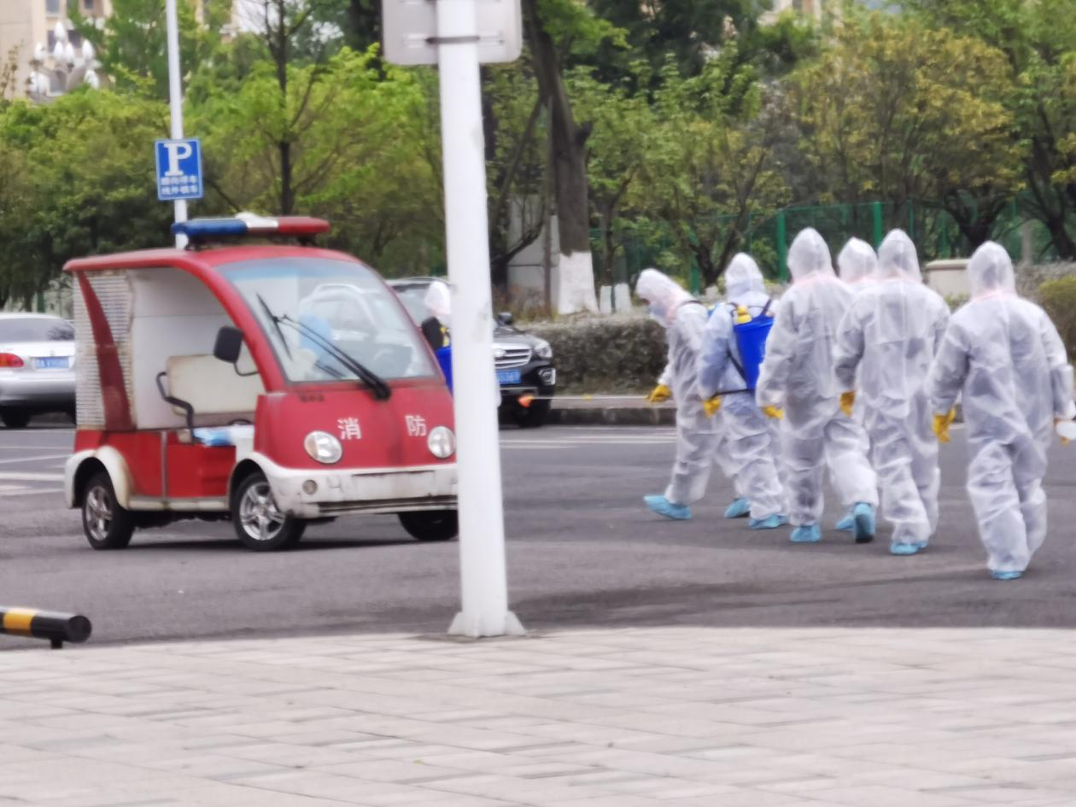

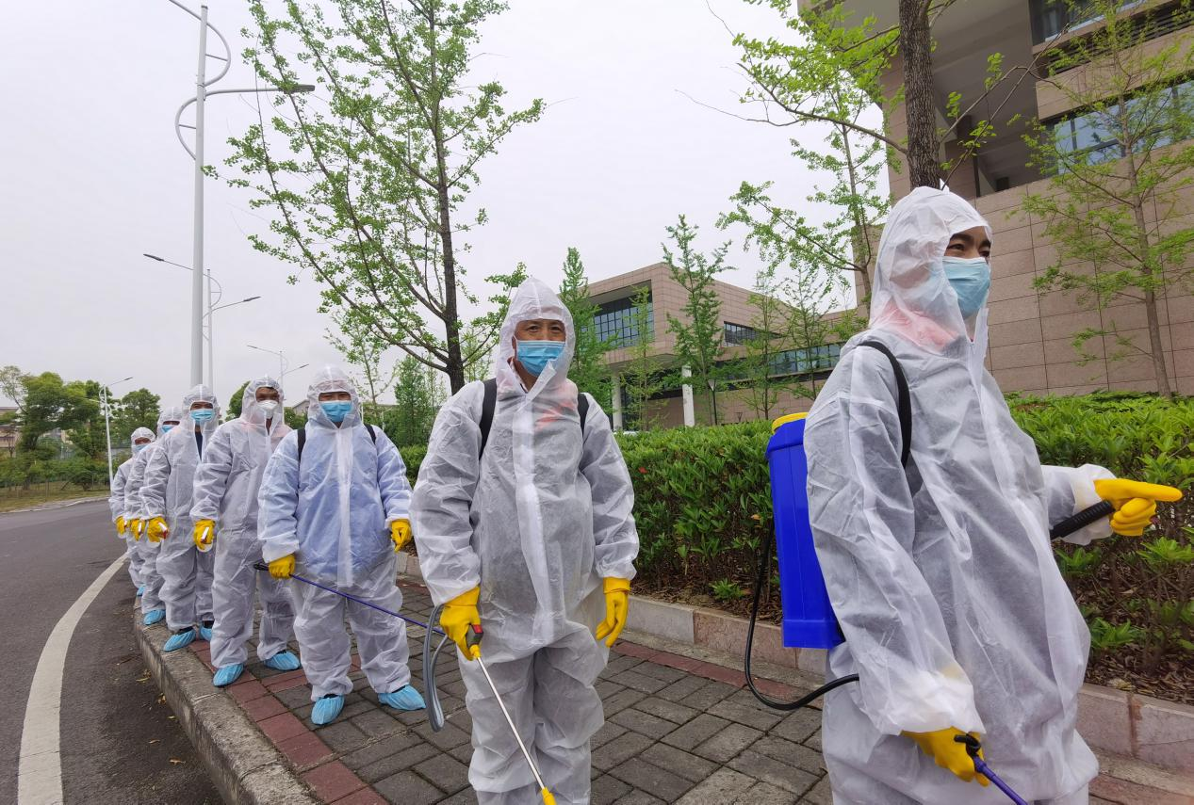

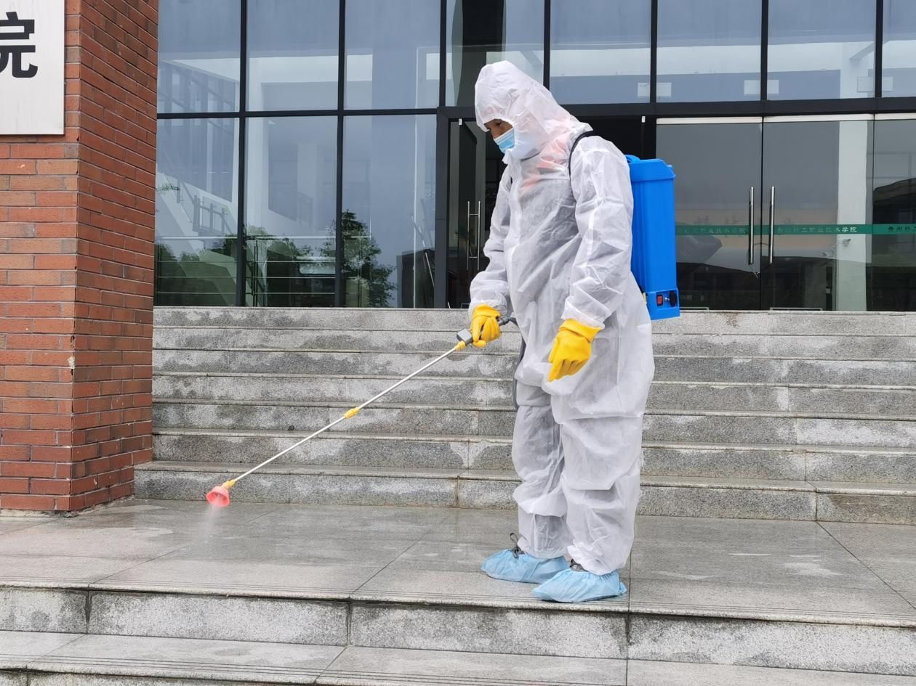

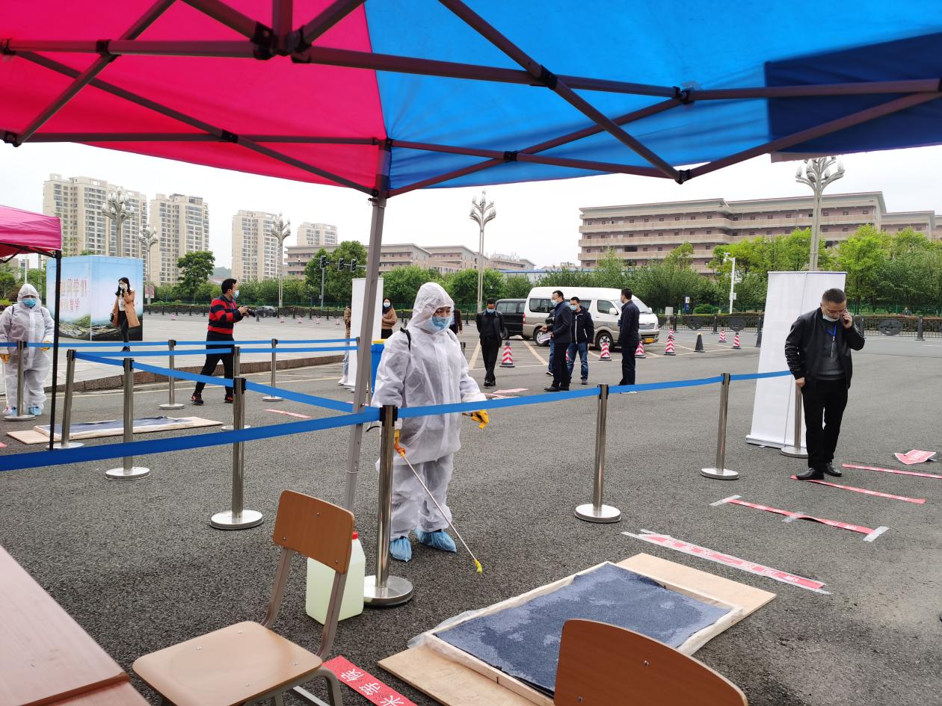

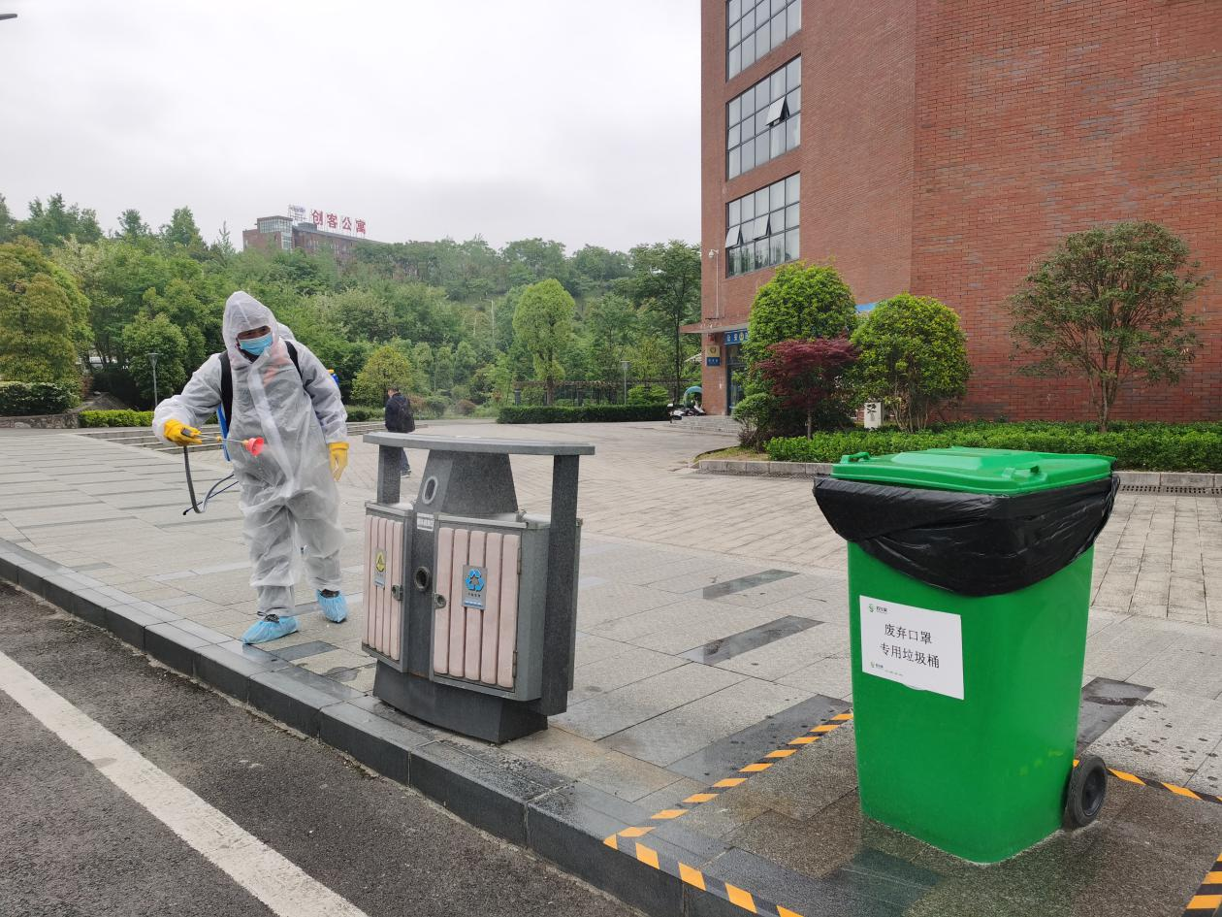

消毒开始：

门把手消毒：

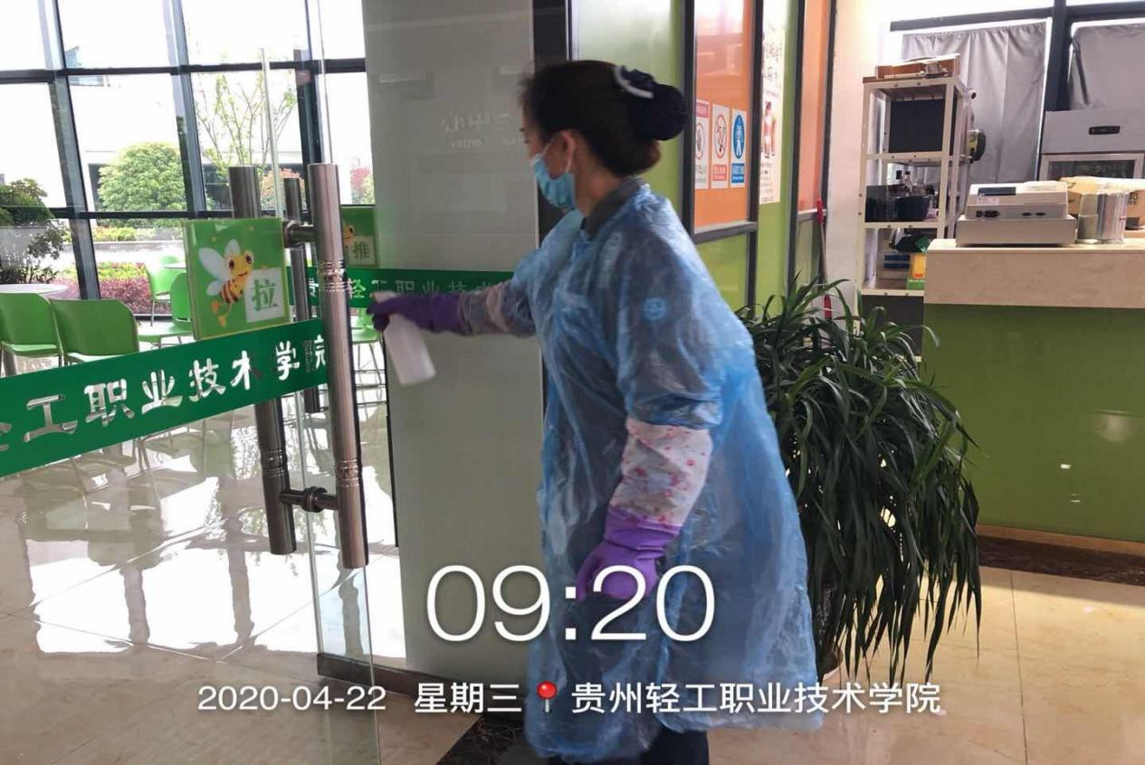

垃圾桶消毒：

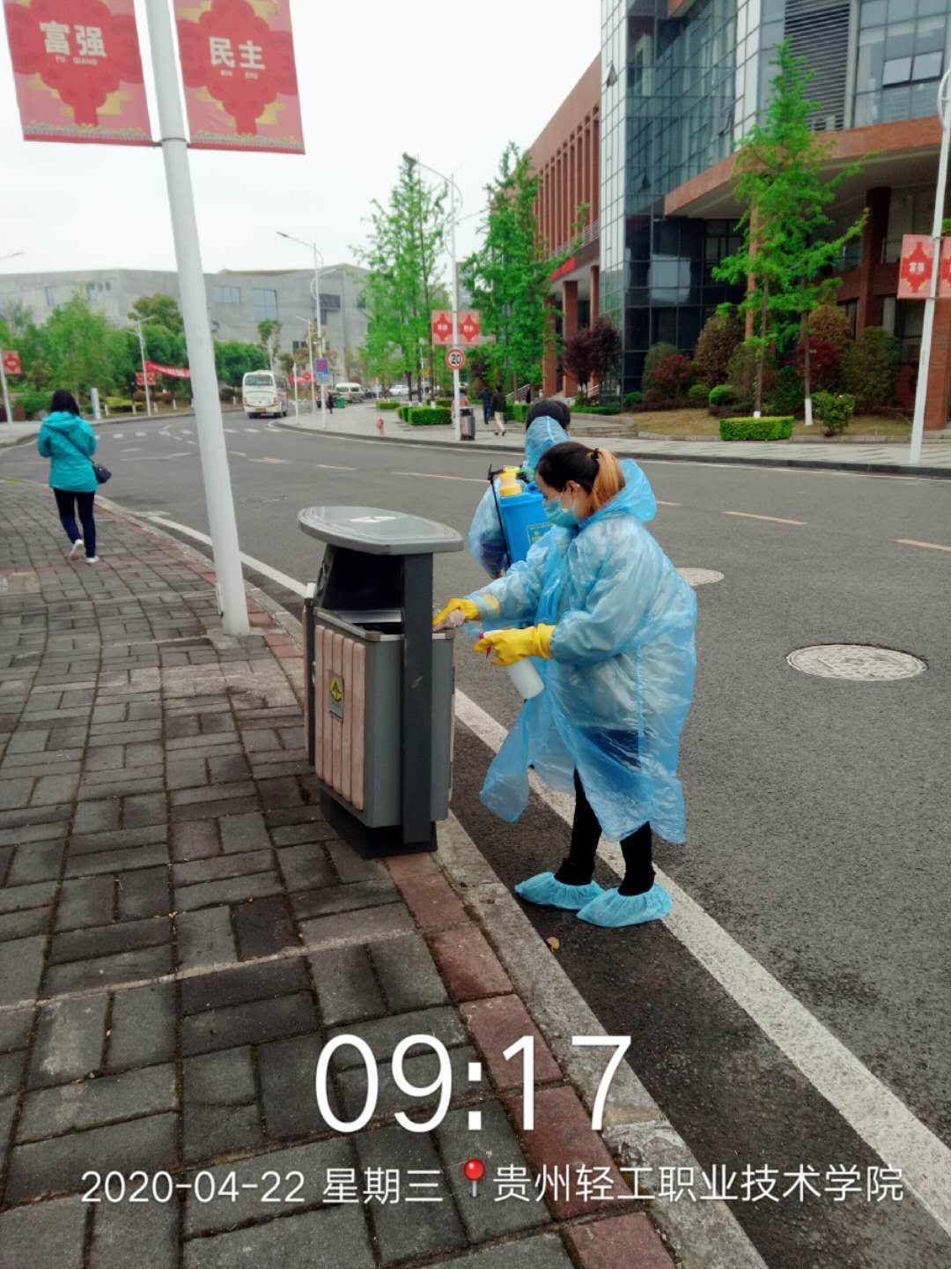

疫情防控咨询点站岗消毒：

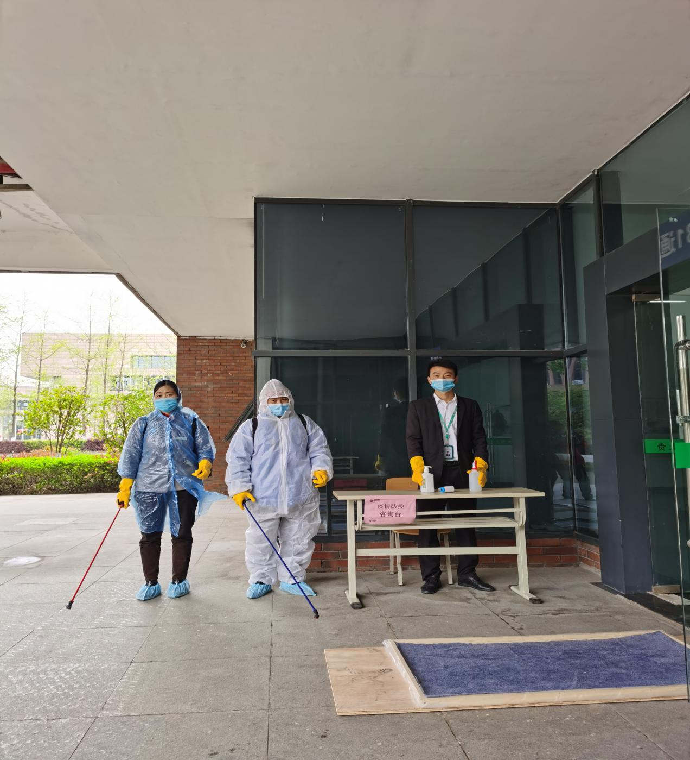

卫生间消毒：

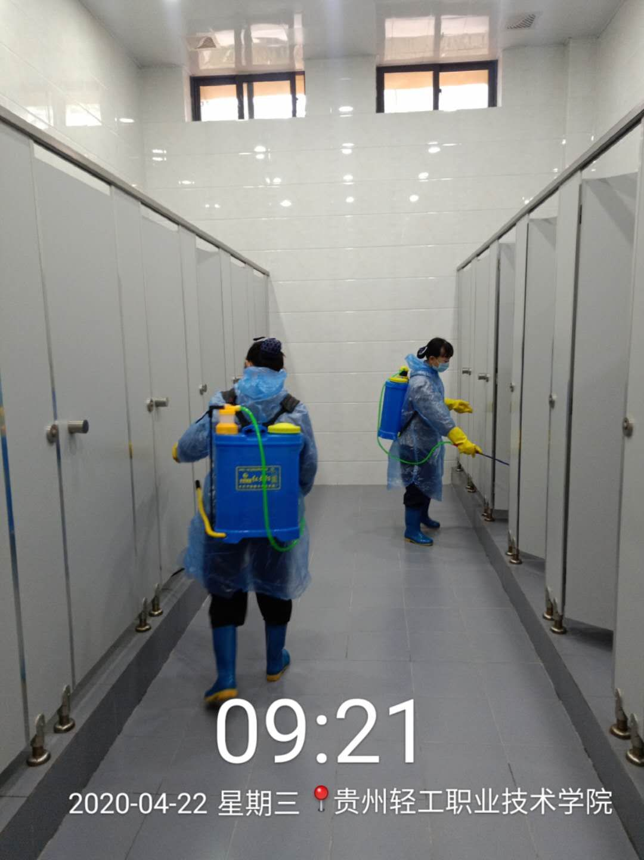

教室消毒：

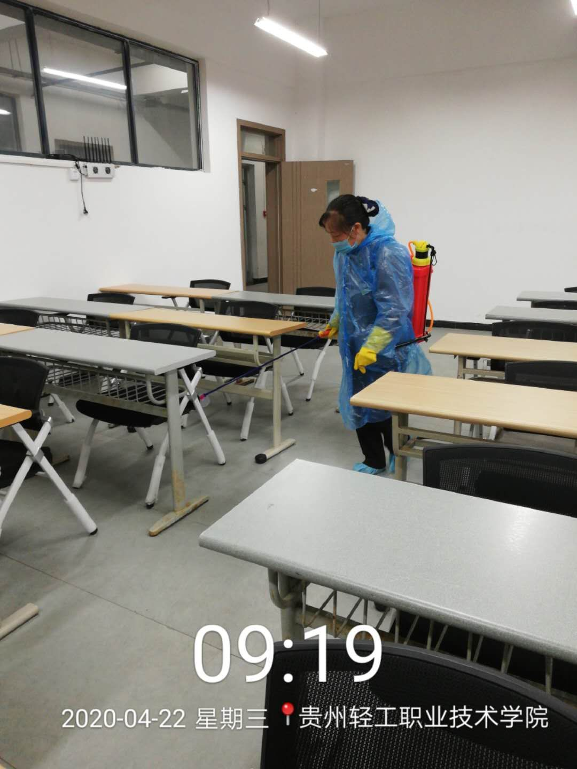

便池消毒：

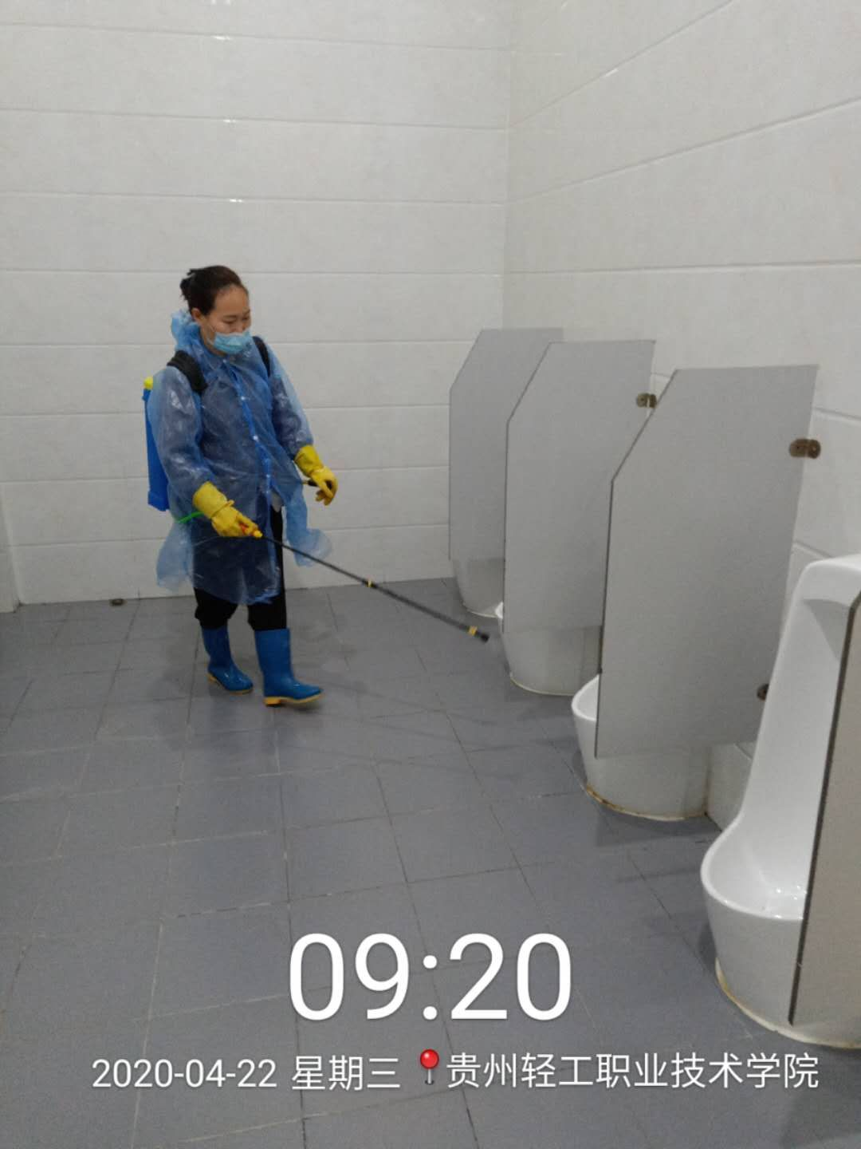

流观点等区域垃圾桶、地面消毒：

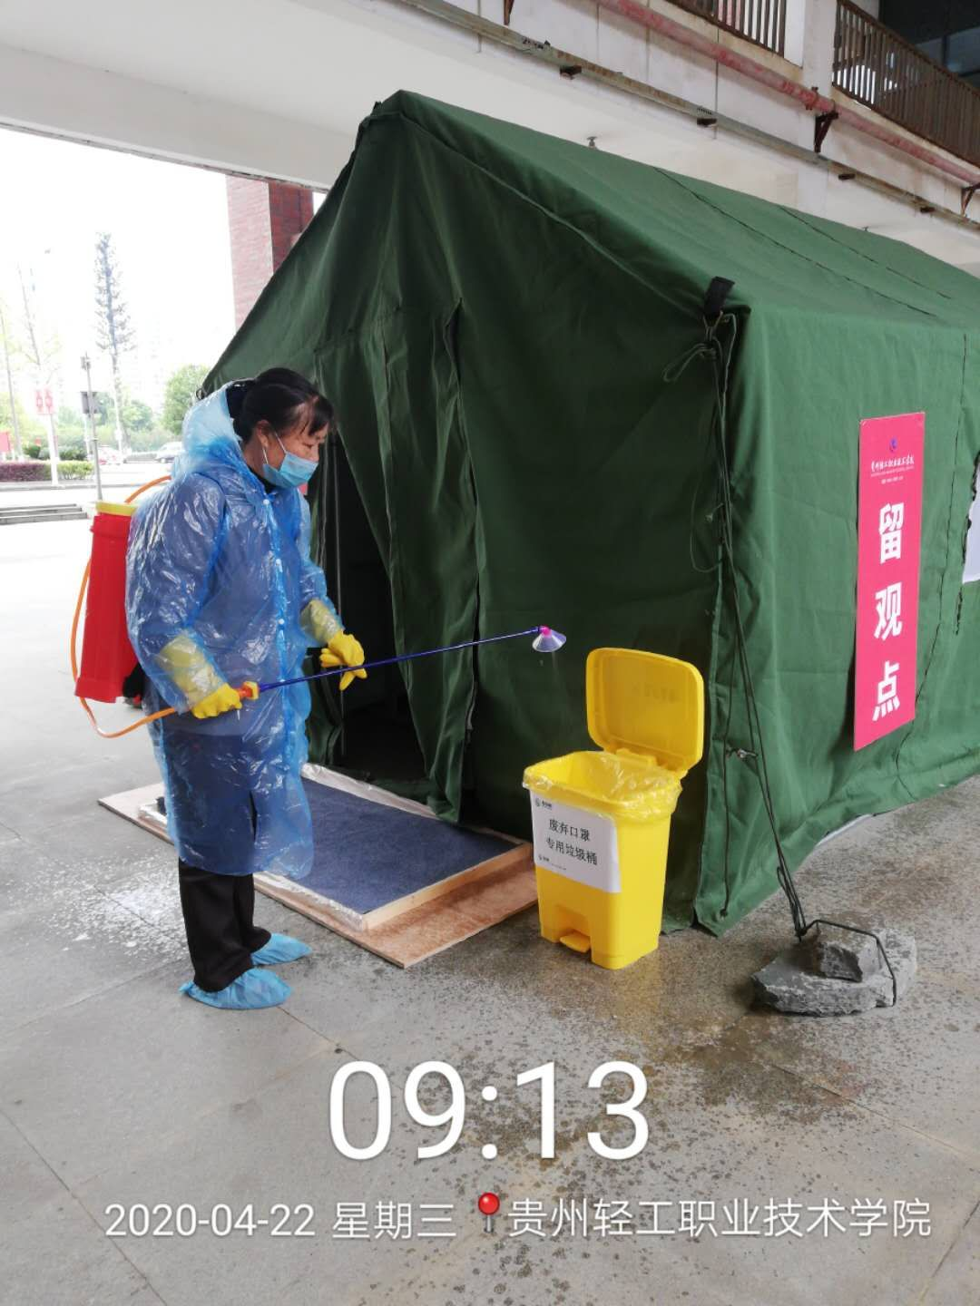

电梯消毒：

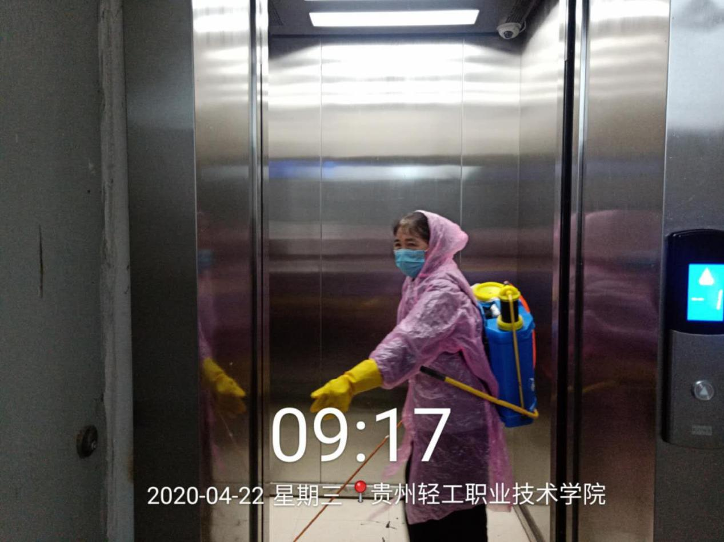

细节性消毒：

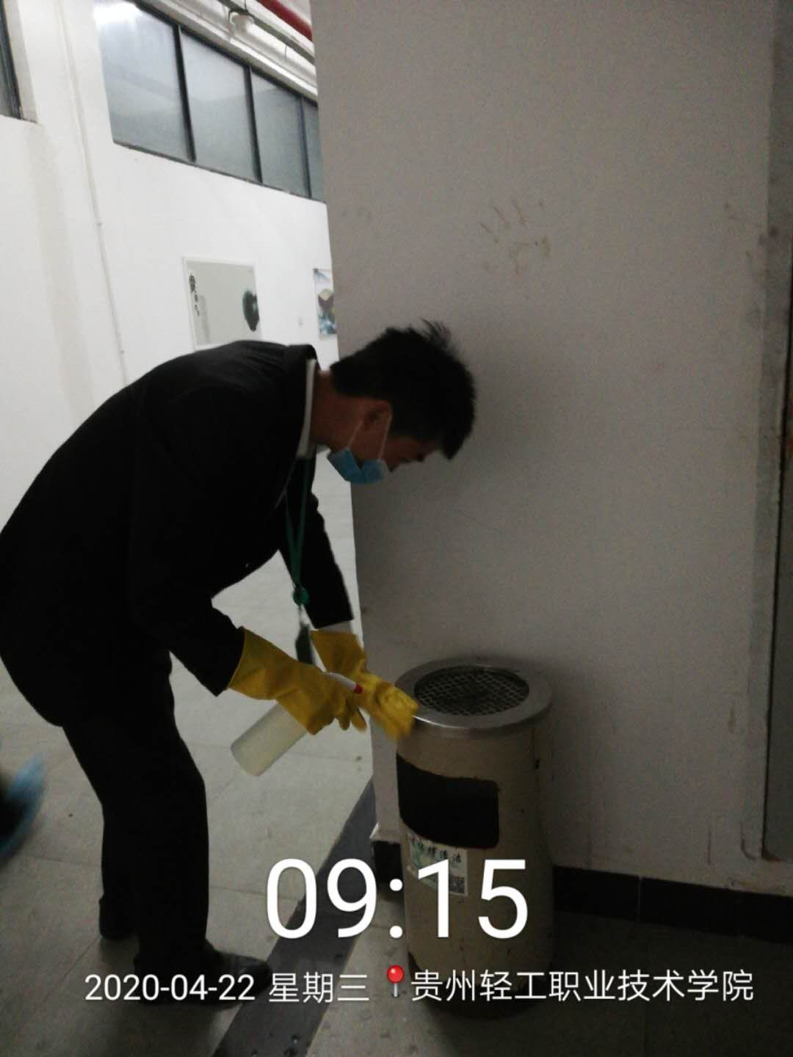

演练结束后，各部门管理人员对各自部门再次进行区域消毒细节总结，保证每一个消毒人员都了解自己区域范围内的工作任务和工作重心。

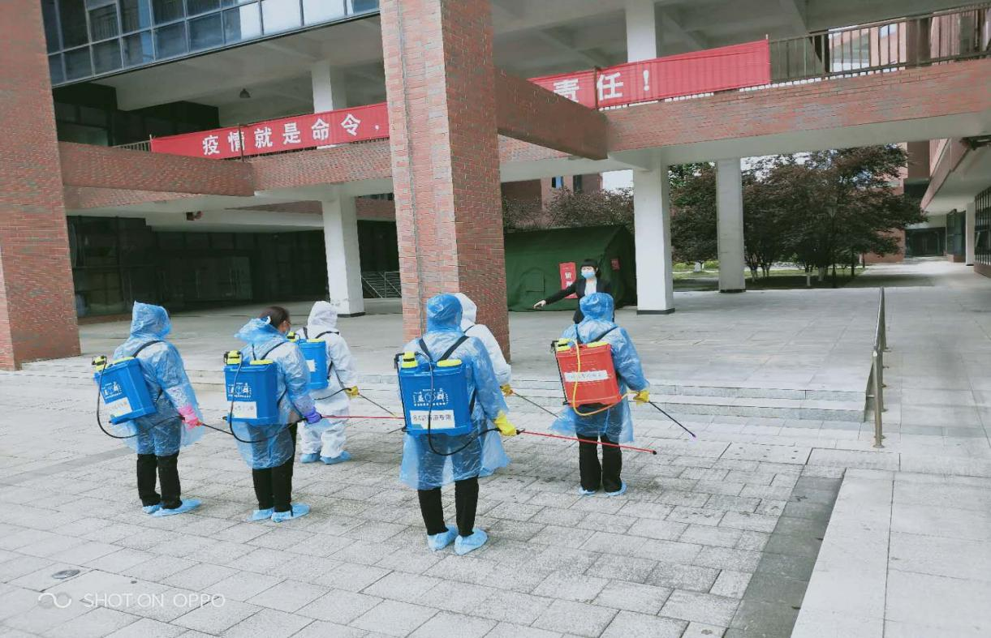

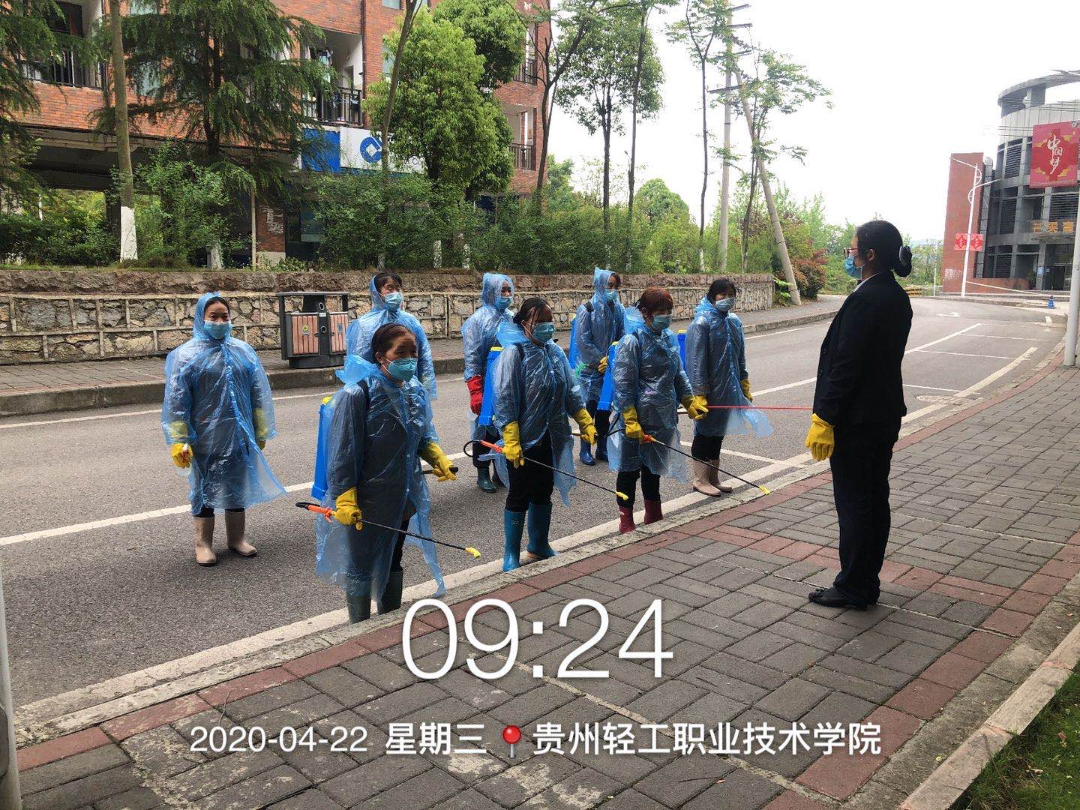

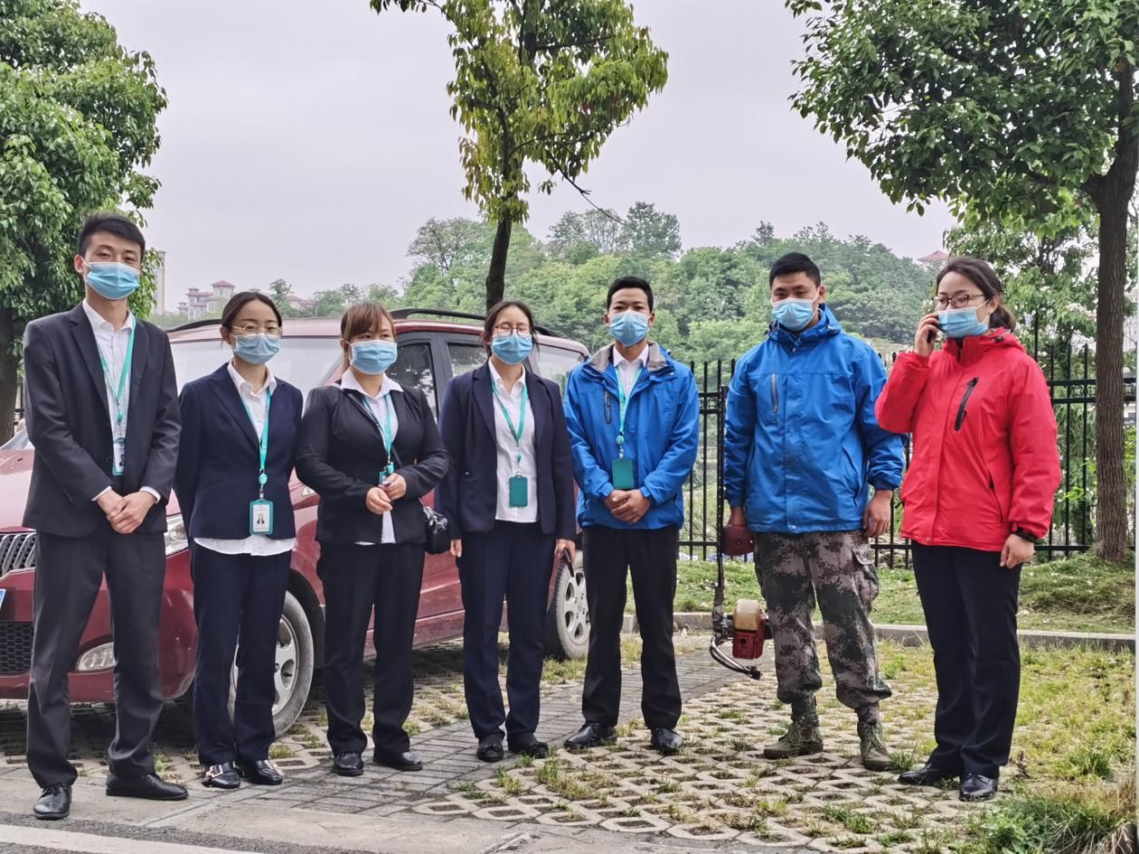

通过此次演练，进一步加深了物业人员对开学疫情防控工作的重心和工作任务，提高了员工消毒技能、处理应急事件的能力，做到各负其责，分工明确。东吴物业轻工项目物业接下来将全力以赴，等待学生开学，待你归来！